安徽财贸职业学院网上报销与审批系统使用注意事项

网上报销与审批系统（后简称网报系统）开通已近一年的时间，针对大家使用过程中咨询和出现的较多问题，整理如下，供大家参阅：

1. **网报系统使用范围**

学院网报系统目前只涉及差旅费报销、科研类日常报销和部门日常报销的审批。其他各类支付等仍需线下审批。

1. **结算方式填写注意事项**
2. 填报差旅费报销页面时，全部费用使用公务卡支付的，在

选择结算方式时，相应人员的建行卡也要选上去，以便用来接收出差补助的发放，如下图：

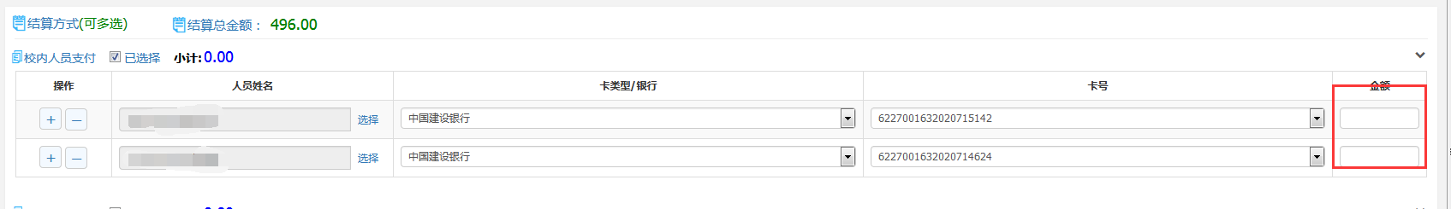

**注意：a.**此处的金额可以为空，请将需要各自接收自己补助的职工建行卡选择上，如果只选择一个人员的建行卡，默认所有出差人员的补助发放在这个人建行卡里。

**b.为简化手续，学生差旅补助在系统里暂时体现在申请人建行卡里，交纸质材料时请提供学生的建行卡号，以便发放学生差旅补助。**

2.结算方式选择公务卡的时候，应逐笔填写每笔刷卡记录，刷卡

金额和报销金额可以不一致，据实填写，如下图：

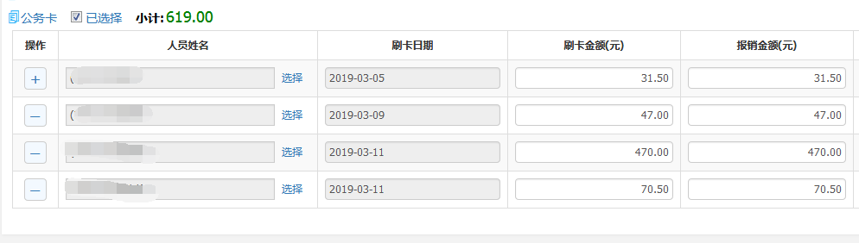

当有一笔刷卡记录是和个人其他不能报销的费用一起刷卡的，则刷卡金额如实填写，报销金额处去掉不能报销的费用后填写可报销的金额。

3.属于先转账，后拿发票报销的情况，在报销时结算方式选择“校外人员支付”，新增收款单位信息为：户名和开户银行均为“冲借款”，账号写123456。

1. **关于差旅费的报销填报问题**

1. 需要事前申请的只有出差、日常科研支出、公务接待三种情况。其他报销不需要事前申请。报销出差费用，无论使用的是科研经费还是部门经费，都在“差旅费报销申请”菜单里申请。“日常费用报销”菜单里不能报销出差费用。

2.出差报销时填出差行程按实际路线分段填写。如3月1日到马鞍山出差，途经南京中转，3月3日返回可填写如下：

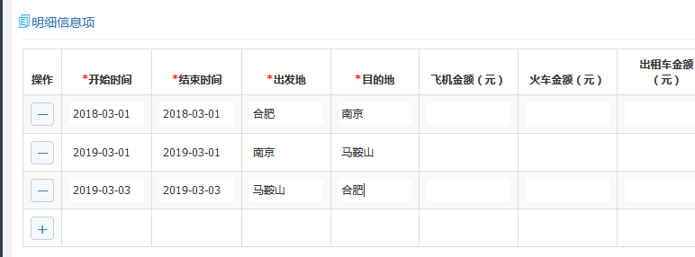

交通费根据发生的时间段分开填写，不好区分时间段的住宿费等可随便填在哪行。

1. **关于打印封面和提交报销材料**

1.网报系统只是审批流程实现线上审批，审批通过后需打印封面，

然后同票据和其他材料一起交至财务处转账，完成最后报销环节。交材料时注意网报传了哪些材料，纸质的也要交哪些材料，纸质材料和网报系统内的材料需一致（含事前申请上传的材料）。如交差旅费报销材料时要一同上传当时的会议或培训文件。

2.如果使用的是科研经费，打印封面时还需打印科研结算封面，如下图：

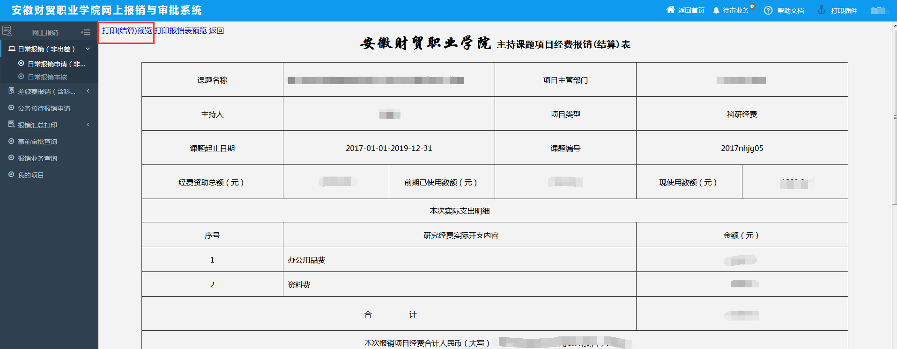

1. **科研经费报销注意事项**
2. 科研经费支出申请应注意自己课题的剩余金额和分预算剩余

金额。查看方法如下：

在网报系统首页【我的项目】处，此处显示的是所有项目列表，如下图所示：

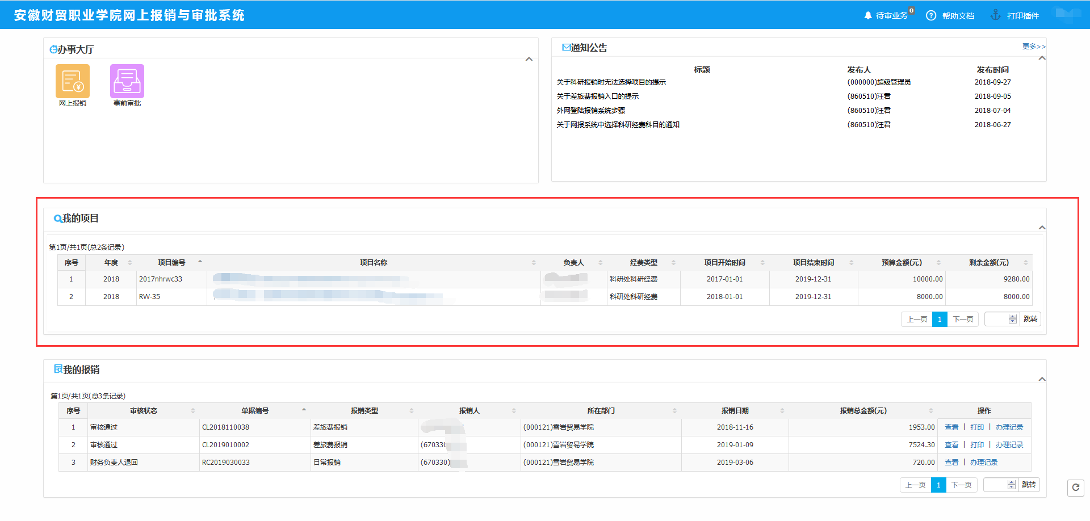

单击项目名称，进入经费详细页面，如下图所示：

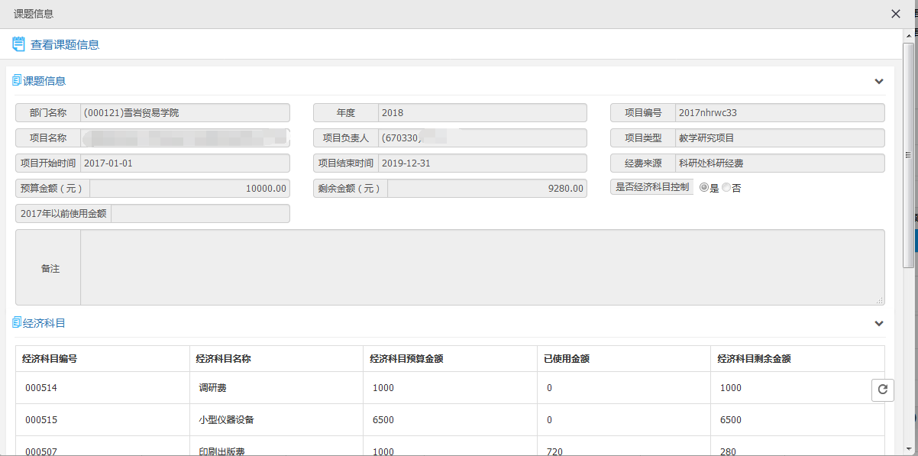

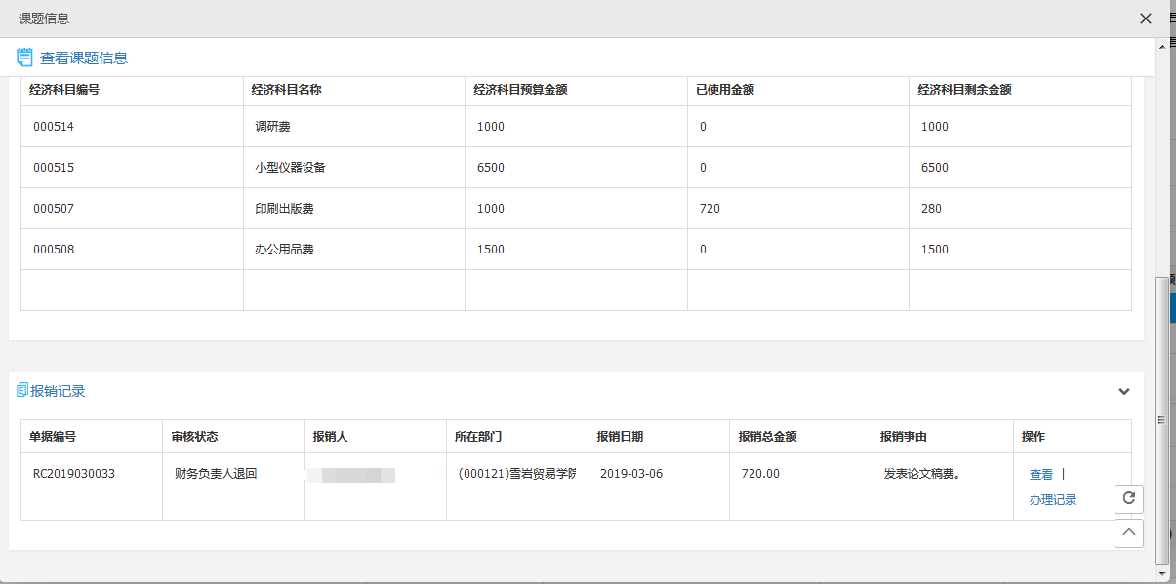

弹出的页面显示该课题的课题名称、分预算金额、已使用金额和分预算剩余金额、总剩余金额、历史报销记录等信息。

1. **其他需注意的问题**

1.“办理记录”菜单可查询领导审批意见及流转至哪个环节。如

下图：

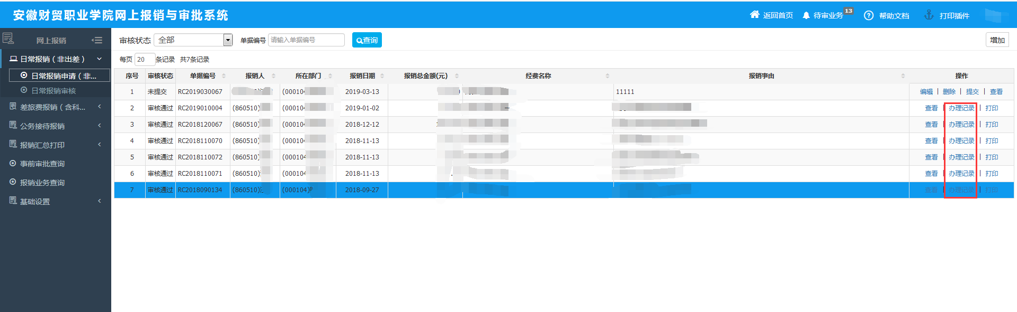

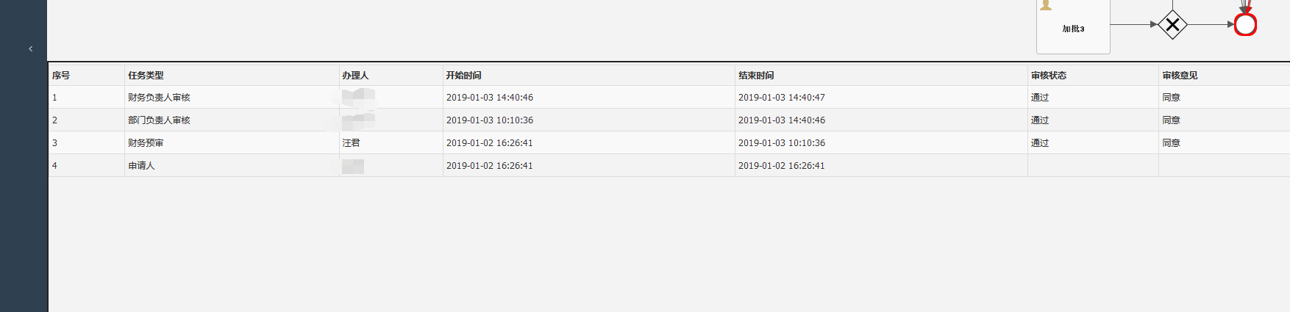

2.填报完报销页面后点“完成”是返回申请列表页面，此时单据没有提交，状态为“未提交”，确认无误后点“提交”才能提交至下一步审核。

3.相同性质的费用科目汇总金额填写，如下图：

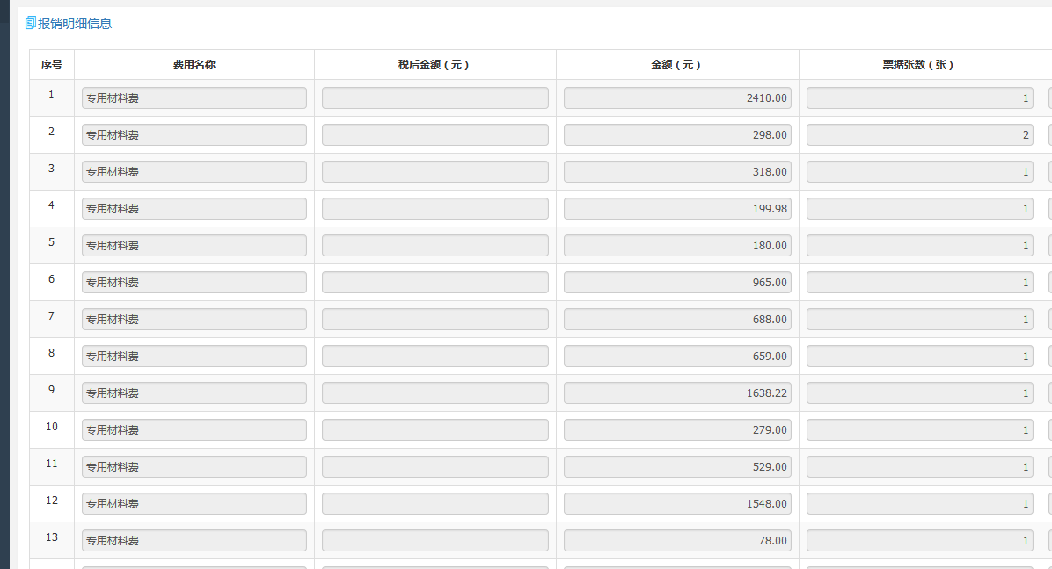

这里合并成一个总金额填写一个“专用材料费”即可。

使用过程中如有问题请咨询财务处：

汪老师：63865832、15357949493

程老师：63865831、13966798539。